Государственное бюджетное учреждение
дополнительного профессионального образования и культуры
Краснодарского края
"Краевой учебно-методический центр"

Многоремизное ткачество

МЕТОДИЧЕСКИЕ РЕКОМЕНДАЦИИ

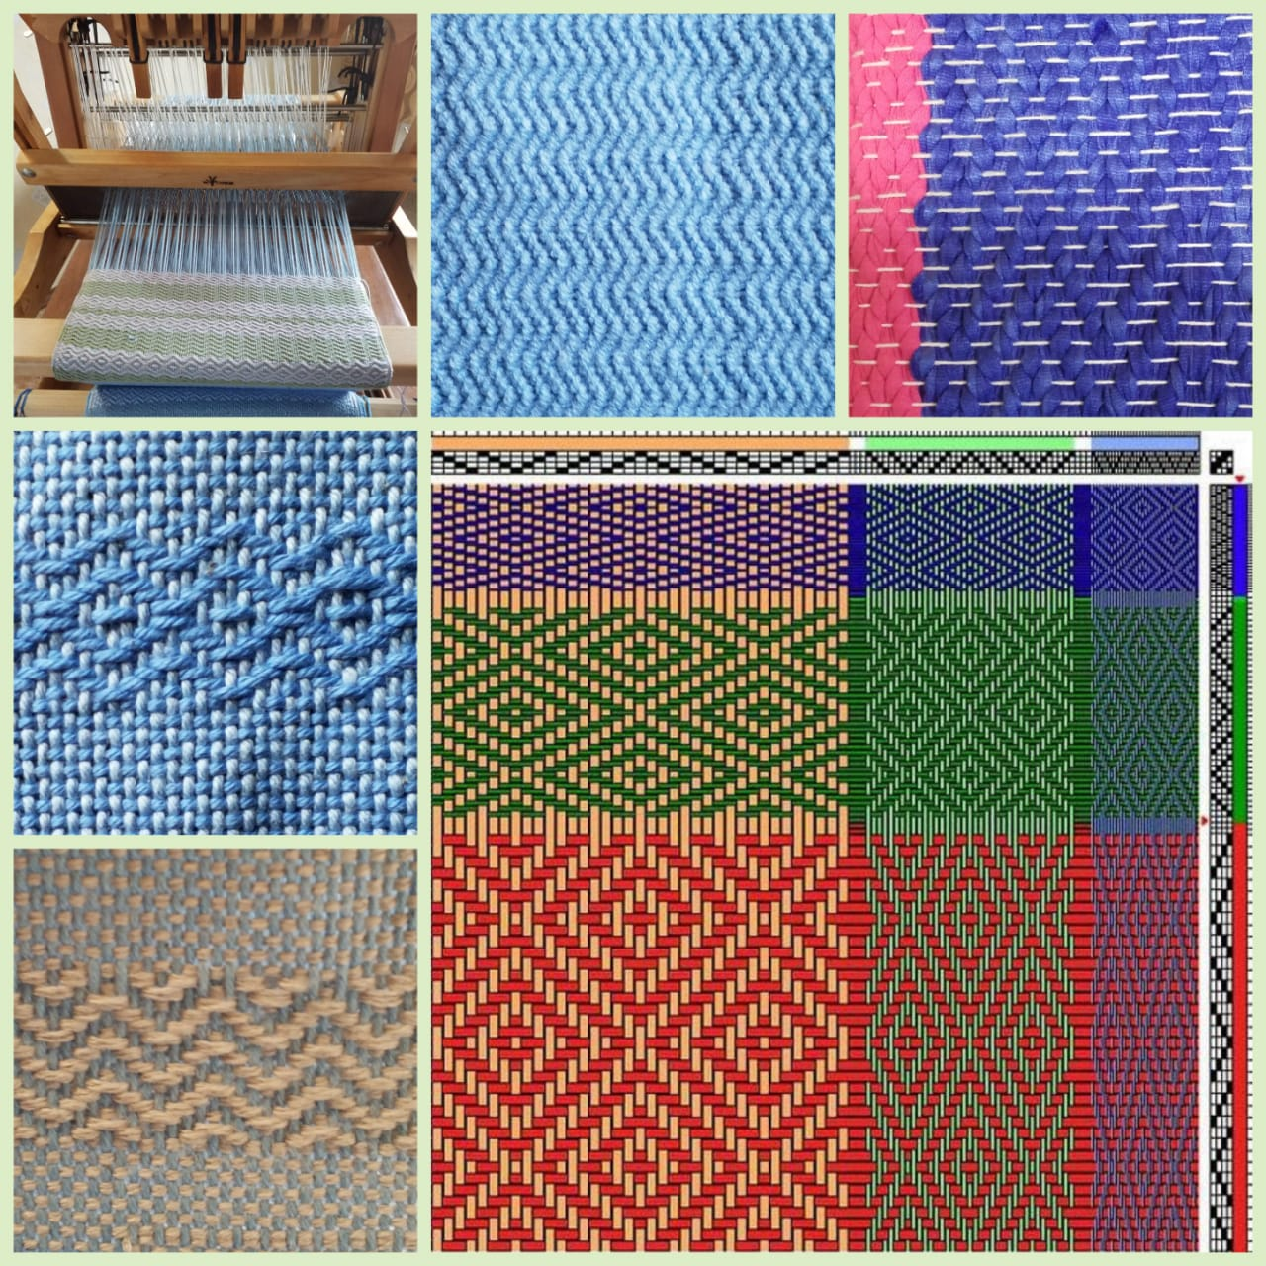

Краснодар
2022
Методические рекомендации "Многоремизное ткачесво" предназначены для руководителей студий декоративно-прикладного искусства, преподавателей детских школ искусств, специалистов культурно-досуговых учреждений, мастеров декоративно-прикладного искусства и традиционных промыслов и ремёсел.

Материал подготовлен отделом по организации и проведению фестивалей, конкурсов, выставок и культурных программ ГБУ ДПО и К КК КУМЦ

Составитель: Зимина А.А.

Материалы предоставлены Скворцовой О.Ю., мастером декоративно-прикладного искусства Кубани, преподавателем-методистом Детской школы искусств традиционных народных ремесел Кубани, заслуженным работником культуры Кубани

Содержание

Понятие "Ткачество" …………………………………………………… | 4
Ткачество в народной культуре ………....………………................... | 5
Текстильное материаловедение. Ткани………….…………………… | 6
Схемы узорного многоремизного ткачеств…….……………………. | 10
Приложение ………………………………………………………………...  Список использованных источников…………………………….……….. | 12  22
Понятие "Ткачество"

Тка́чество – производство ткани на ткацких станках: ткацкое переплетение формируется благодаря сплетению нитей основы и утка. Возникло в позднем палеолите благодаря развитию плетения и прядения. Ткачество подразделяют на ручное и машинное. Человека, профессионально занимающегося ткачеством, называют "ткачом". Ручное ткачество отличается тем, что для производства изделий используют простые станки, на которых закреплены нити основы, но весь процесс ткач производит вручную. Более сложные станки с ремизными устройствами и подножками также являются ручными. Таким способом с древности и до настоящего времени создают ткани, ковры, сюжетные и декоративные шпалеры, гобелены, утилитарные изделия. В более широком смысле под ткачеством понимают весь комплекс технологических процессов, составляющих ткацкое производство.

Ткачество в народной культуре

До XIX-XX веков ткачество являлось одним из самых распространённых домашних занятий в традиционных культурах народов России и соседних территорий. Применяли, главным образом, для изготовления льняного и конопляного (посконного) холста для нательной одежды, сукна для верхней одежды, а также поясов и отделочной тесьмы. С процессом тканья, особенно с ответственными стадиями начала и срезания готового изделия, связаны многие поверья и приметы.
Развивали также узорное тканье – изготовление изделий, украшенных геометрическим орнаментом путём переплетения цветных нитей. Узорные ткани в виде полос различного размера и лент использовали для декорирования предметов одежды с XVIII-XIX веков, главным образом, пришивали к белым холщовым или пестрядинным рубахам и головным полотенцам.
Обучение ткачеству
Методика обучения народному декоративно-прикладному искусству отличается от общепринятой методики обучения другим учебным предметам и дисциплинам, поэтому данные методические рекомендации имеют отличительные особенности и по своей структуре. Народное искусство функционирует по свойственным ему законам, разрушение которых ведет к разрушению традиции в целом. При неверно выбранных методах обучения можно наблюдать не возрождение и сохранение народного искусства, а разрушение.

Текстильное материаловедение. Ткани
Определение термина "Ткань"
Ткань – это гибкое прочное изделие относительно малой толщины, сравнительно большой ширины и различной длины, образованное двумя или более взаимно перпендикулярными системами нитей, соединяемыми переплетением в процессе ткачества.
Ткань формируется на ткацком станке путем переплетения основных и уточных нитей.
Основа – система нитей, расположенная вдоль ткани.
Уток – система нитей, расположенная поперек ткани.
Ткани вырабатываются из различных нитей: пряжи, комплексных, комбинированных, мононитей и др.
Этапы ткацкого производства:
подготовка основы и утка к ткачеству;
формирование ткани на ткацком станке;
разбраковка ткани.
Подготовительный этап заключается в подготовке нитей основы и утка к ткачеству. Нити, применяемые в качестве основы и утка, должны отвечать ряду требований. Нити основы, в связи со значительными механическими воздействиями при производстве ткани, должны обладать необходимой прочностью, упругостью, эластичностью, стойкостью к истирающим воздействиям.

Подготовка основы включает в себя:
перематывание пряжи и нитей с початков и мотков в бобины осуществляется с целью увеличения длины паковок, устранения слабых мест и дефектов нитей, концы нитей при этом связываются между собой;
снование – навивание расчетного числа нитей на сновальный валик или ткацкий навой с целью получения основы, то есть ряда параллельно расположенных нитей равной длины, навитых с одинаковым натяжением на одну паковку;
шлихтование – пропитывание основы специальным составом (шлихтой) с последующей сушкой с целью упрочнения нитей и придания им гибкости и эластичности. Шлихтованию подвергается однониточная пряжа; крученая пряжа, шерстяная аппаратная пряжа и синтетические нити не шлихтуются, а подвергаются перегонке для соединения нитей основы с нескольких сновальных валиков на общем навое;
проборка (или привязывание) – продевание нитей через определенные части ткацкого станка (ламели, ремизки, бердо), что обеспечивает образование ткани заданной структуры;
подготовка утка представляет собой перемотку пряжи или нитей с початков, мотков или бобин на специальные деревянные уточные шпули (челноки). При необходимости уточные нити пропитывают специальными составами, то есть эмульсируют или просто увлажняют. Перечень операций, которым подвергают уточные нити при их подготовке к ткачеству, зависит от вида применяемых нитей, их свойств и типа ткацкого станка, на котором будет формироваться ткань.
Упрощенная технологическая схема ткацкого станка
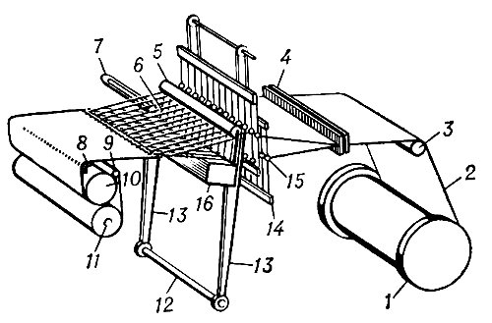
Описание схемы ткацкого станка
Основа 2, поступающая с навоя 1, огибает скало 3, проходит через ламели 4, глазки галев ремизок 5, между зубьями берда 6, укрепленного в батане 8. При попеременном подъеме и опускании ремизных рам с галевами 5 нити основы образуют зев, в который прокладывается уточная нить 7. Бердо 6, благодаря качательному движению батанного механизма 8, при движении вперед прибивает уточную нить к "опушке" ткани 9 и отходит в заднее положение. Готовая ткань огибает передний брус (грудницу) станка 10 и вальян 11 и отводится товарным регулятором и наматывается на товарный валик 12.
Основа на ткацком станке находится постоянно в натянутом состоянии. Образование ткацкого зева, то есть пространства для пролета челнока, происходит за счет раздвижки нитей основы при подъеме одних ремизок и одновременном опускании других.
Ткацкие переплетения
Переплетением ткани называется последовательность, в которой нити основы и утка перекрывают одна другую, располагаясь то с лицевой, то с изнаночной стороны ткани. Переплетения нитей придают ткани различный внешний вид и свойства.
Рисунок переплетения – это графическое изображение переплетения нитей в ткани. Переплетения зарисовывают на клетчатой бумаге, причем вертикальный ряд клеток соответствует основной нити, горизонтальный ряд – уточной нити. Если основа лежит сверху – клетка закрашивается, если сверху лежит уток – клетка не закрашивается.
Рапортом R называется число нитей основы и утка, образующих законченный рисунок переплетения. Различают рапорт по основе Ro и рапорт по утку Rу.

Классификация ткацких переплетений и принцип их образования:
простые (главные) переплетения, придающие тканям гладкую однородную поверхность;
мелкоузорчатые переплетения с узорами из мелких фигур, образованных видоизменением, усложнением и комбинированием главных переплетений;
сложные, полученные из нескольких (трех и более) систем основных и уточных нитей;
крупноузорчатые (жаккардовые), образующие на ткани разнообразные крупные узоры, за счет переплетения одной системы нитей основы и утка (простые) или нескольких систем нитей основы и утка (сложные).

Структура ткани и ее характеристика
К характеристикам, позволяющим оценить уплотненность структуры ткани, относят следующие:
плотность ткани по основе По и по утку Пу;
линейное заполнение ткани по основе Ео и по утку Еу;
линейное наполнение ткани по основе Но и по утку Ну;
поверхностное заполнение ткани Еs;
поверхностное наполнение ткани Нs;
объемное заполнение Еv;
весовое заполнение Еm;
показатели пористости (поверхностная пористость Rs, объемная пористость Rv, общая пористость R);
степень извитости и высоту волн нитей основы и утка, т.е. фазу строения ткани;
структуру ее поверхности.

Плотность ткани
Плотность оценивают числом нитей основы (П_{о}) и утка (П_{у}) на условной длине ткани равной 100 мм. Значения П_{о} и П_{у} у большинства тканей колеблются в пределах 100-500 нитей.
Соотношение числа нитей основы и числа нитей утка на 100 мм определяет размеры и форму ячейки ткани, которые являются важными параметрами, характеризующими анизотропию показателей механических свойств ткани.
Заполненность ткани волокнистым материалом зависит не только от числа нитей на 100 мм, но и от толщины нитей и их переплетения. Поэтому для получения сравнимых характеристик вводятся понятия заполнения, наполнения и пористости тканей.
Узорное многоремизное ткачество

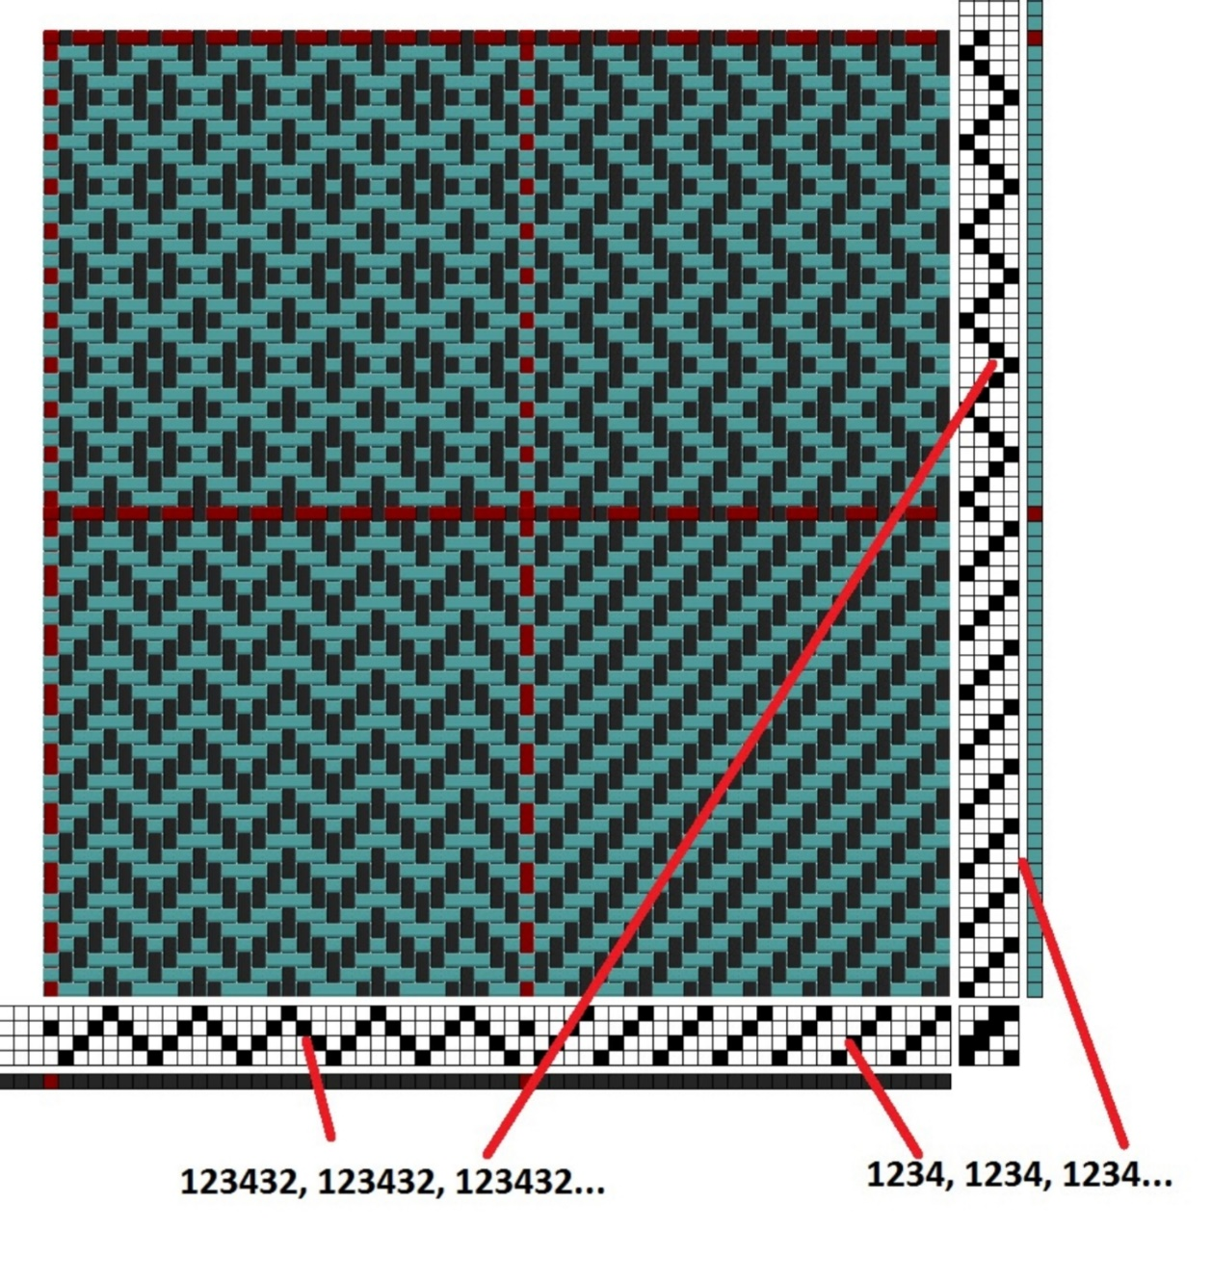
Меняется рисунок переплетения в зависимости от хода по подножкам

Саржа 1/3 Саржа 2/2 Саржа 3/1

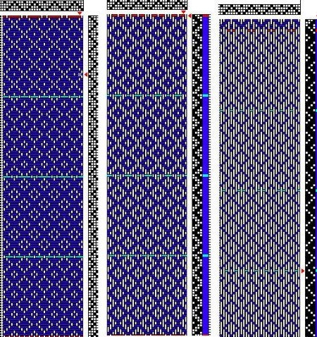
Расчет основы
Для расчета основы нам необходимо знать количество нитей в рапорте 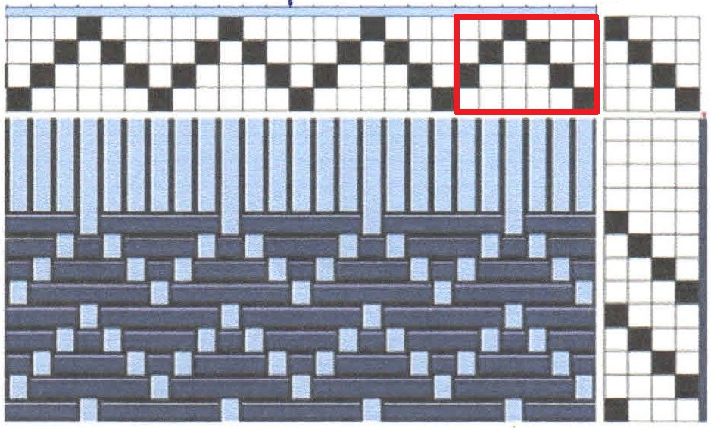
В данной схеме количество нитей основы в рапорте 6, значит, общее количество нитей в основе должно быть кратным этому числу.
При расчете необходимо учитывать количество кромочных нитей.
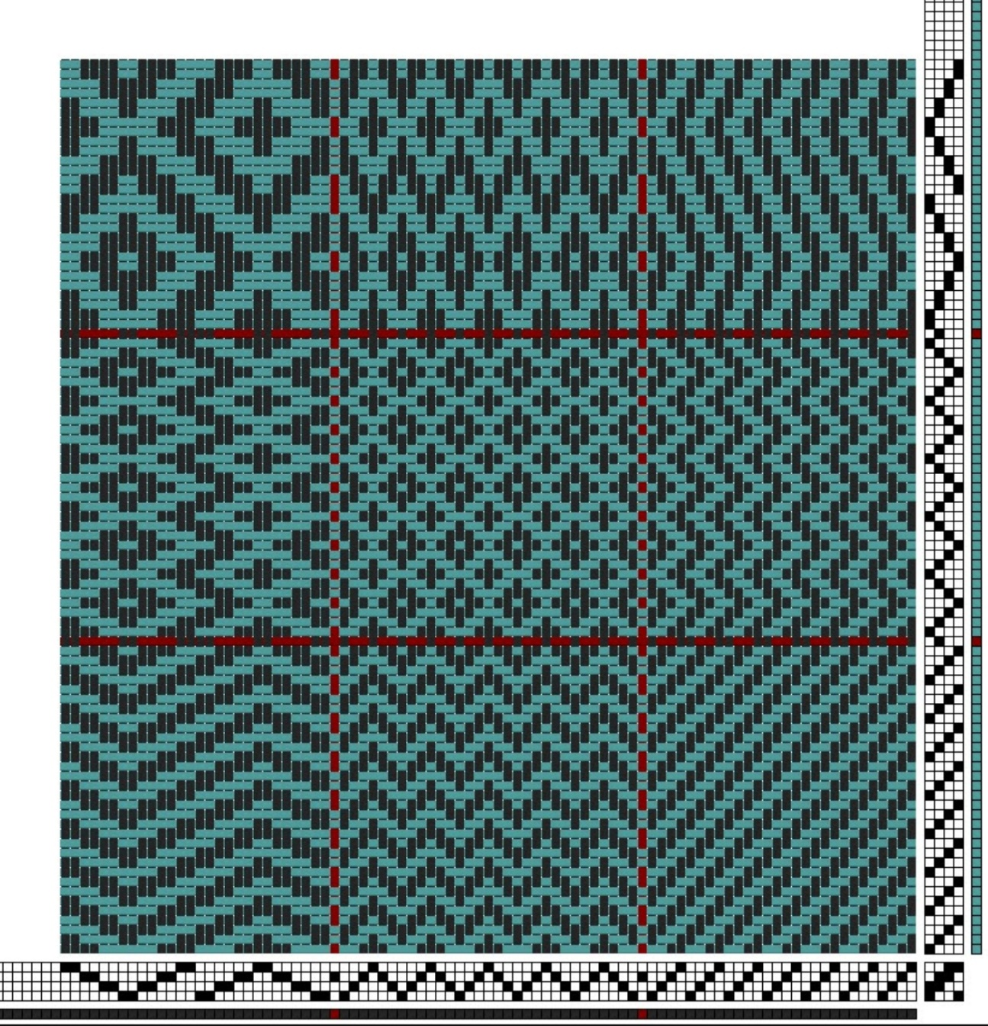
Приложение
Ткачество
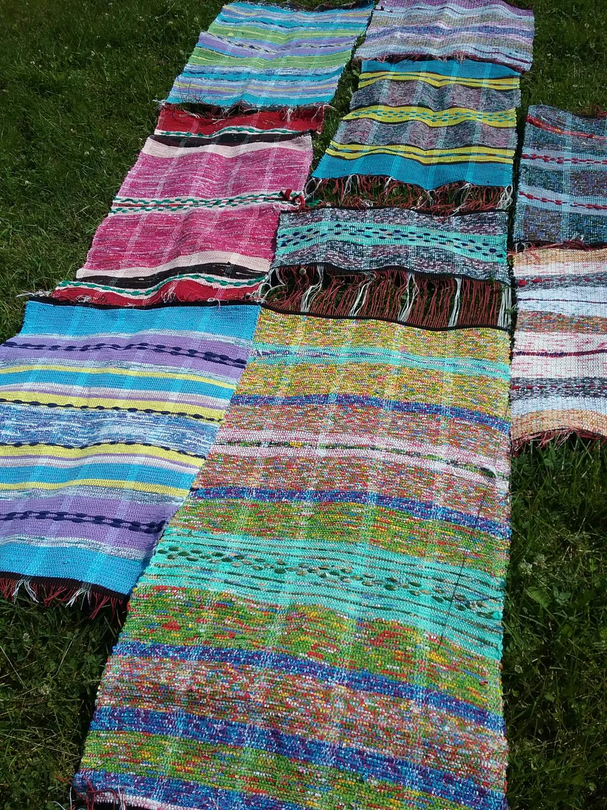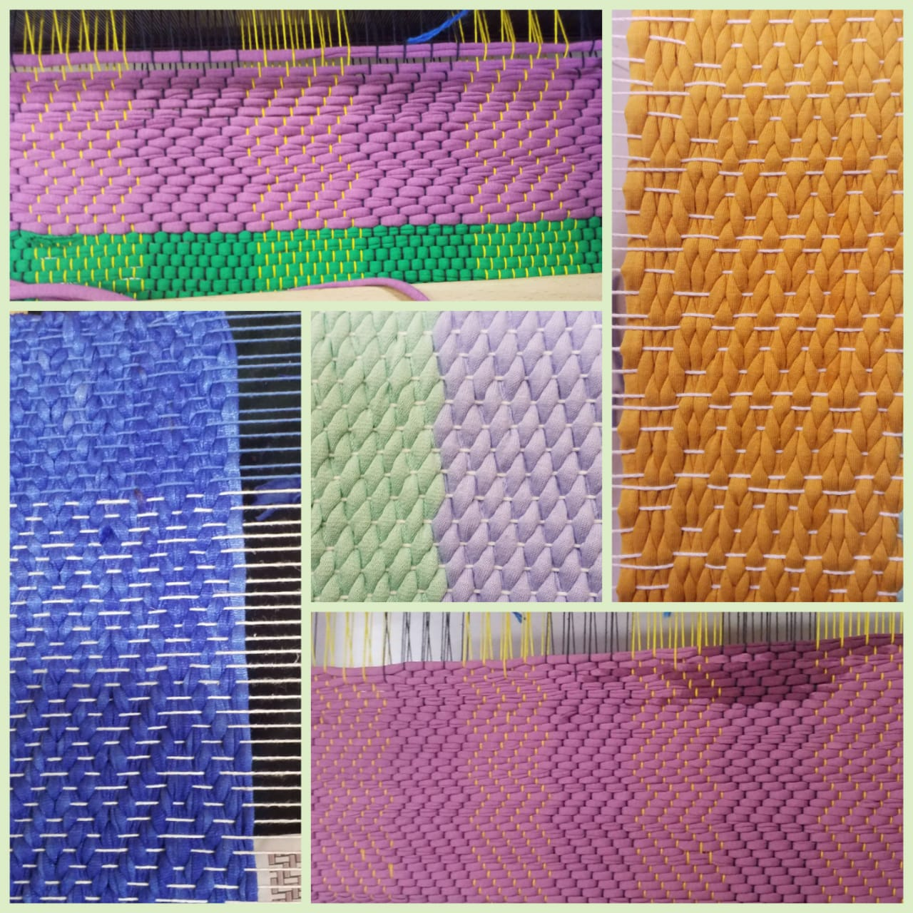
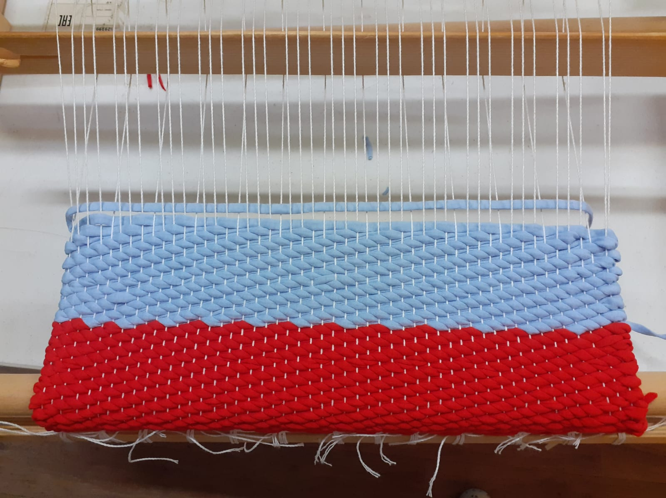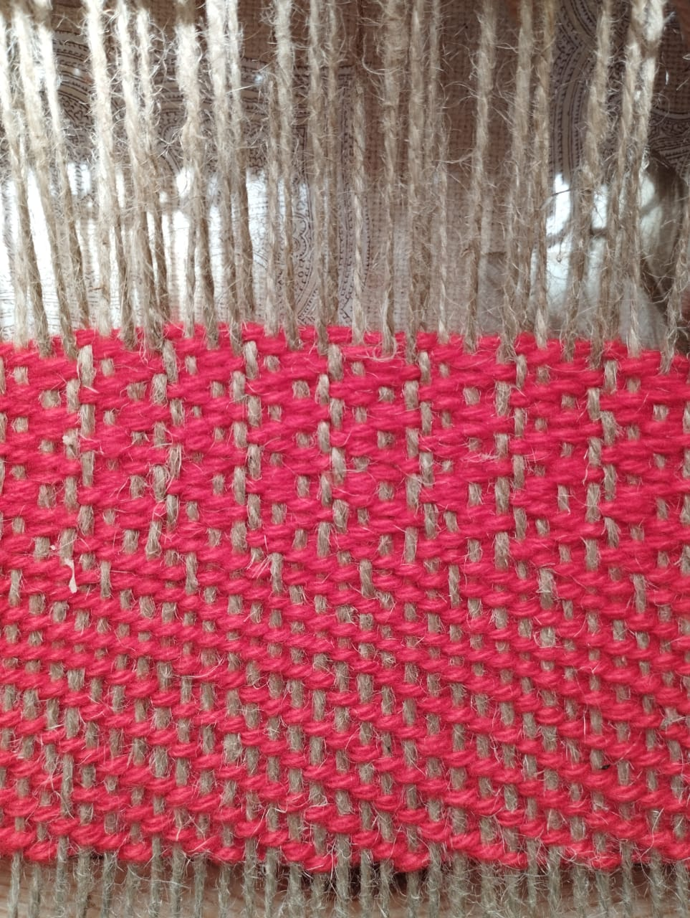
Список используемой литературы
- Вакуленко, Е.Г. Народное декоративно-прикладное искусство: теория, история, практика / Е.Г. Вакуленко. – Ростов н/Д: Феникс, 2007. – 380 с.
- Вакуленко, Е.Г. Народные мастера Кубани / Вакуленко, Е.Г. – Краснодар: Традиция, 2009. – 144 с.: ил.
- "Журнал о русском фольклоре и традиционной культуре "Живая старина" / 2(78)2013, О.Ю. Скворцова Особенности народного ткачества Кубани – стр.29
- Кубань – Украина. Шевченковские чтения – 2008. Историко-культурные связи Кубани и Украины: в 70-летию В.Г. Захарченко. // Методические материалы научно-практической конференции. 15-16 марта 2008 г., г. Краснодар / О.Ю. Скворцова "К вопросу о реконструкции традиционного народного ткачества Кубани" – стр. 110
- Скворцова О.Ю. Традиционное народное ткачество Кубани. Учебное пособие – Краснодар: редакционно-издательский центр ГУП КК "Газетного издательства "Периодика Кубани" 2007.

